|  |
| --- |
| يوم : ... جوان 2016  المستوى : 2 متوسط الــمــــدة : ....... سا    متوســـطة: قلوعة الشارف |

الإختبار الإستدراكي في مادة الرياضيات

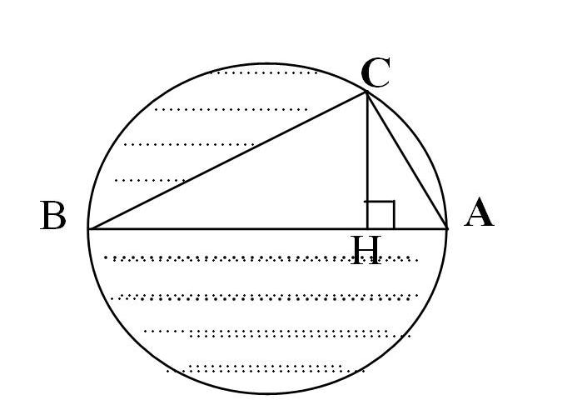التمرين الأول :

اذا علمت أن : AB = 10cm ، CH = 4cm

1. أحسب مساحة المثلث ABC .
2. أحسب R نصف قطر القرص.
3. أحسب مساحة الجزء المنقط .

التمرين الثاني :

* في مركز إصطياف لشاطئ سجلنا النسب المئوية للوحة رقم التسجيل لسيارات المصطافين

حسب الجدول الآتي :

|  |  |  |  |  |  |
| --- | --- | --- | --- | --- | --- |
| المجموع | مستغانم | تيبازة | غليزان | الشلف | الولاية |
| %100 | 40% | 25% | x | 15% | النسبة المئوية |

* ما هي النسبة المئوية للسيارات التابعة لولاية غليزان ؟
* اذا علمت أن عدد السيارات التي دخلت هذا المركز هو 450 سيارة .
* ما هو عدد السيارات التابعة لولاية مستغانم ؟
* مثل معطيات هذا الجدول بمخطط أعمدة

**وفق المقياس التالي :**

**أفقيا :** ولاية 1 cm

**عموديا :** % 10 1 cm